新北区畜禽养殖区域划定方案

一、划定依据

（1）《畜禽养殖禁养区划定技术指南》

（2）《畜禽规模养殖污染防治条例》

（3）《江苏省水污染防治工作方案》

（4）《环境保护法》

（5）《畜牧法》

（6）《水污染防治法》

（7）《大气污染防治法》

（8）《水污染防治行动计划》

（9）《饮用水水源保护区划分技术规范》

（10）其他有关法律法规和技术规范

二、禁养区的划定方案

根据以上划定依据，新北区的禽畜养殖禁养区的划定范围应包括：

2.1饮用水水源保护区

2.1.1筛选原则

（1）包括饮用水水源一级保护区和二级保护区的陆域范围。

（2）已经完成饮用水水源保护区划分的，按照现有陆域边界范围执行；

未完成饮用水水源保护区划分的，参照《饮用水水源保护区划分技术规范》（HJ/T 338-2007）中各类型饮用水水源保护区划分方法确定。

（3）饮用水源保护一级保护区和二级保护区内，禁止建设养殖场。

2.1.2划分范围

（1）长江魏村饮用水源保护区：位于春江镇。取水口上游500 m至下游500 m，向对岸500 m至本岸背水坡堤脚外100 m范围内的水域和陆域为一级保护区；一级保护区以外上溯1500 m、下延1000 m的水域和陆域为二级保护区；二级保护区以外上溯2000 m、下延1000 m范围内的水域和陆域范围为准保护区。具体参见附图6总图。

（2）小河水厂饮用水源保护区：位于孟河镇。取水口上游1000米至下游500米，及其两岸背水坡堤脚外100米范围内的水域和陆域为一级保护区；一级保护区以外上溯2000米、下延500米的水域和陆域为二级保护区；二级保护区以外上溯2000米、下延1000米范围内的水域和陆域范围为准保护区。具体参见附图6总图。

2.2其他生态红线保护区域

2.2.1筛选原则

对照省级生态红线管控要求，生态红线一级管控区全部划为禁养区，二级管控区依照省级生态红线分类管控要求确定。

2.2.2划分范围

（1）新孟河清水通道：涉及罗溪镇、奔牛镇、孟河镇、西夏墅镇。北至孟河镇镇界、南至京杭大运河、西至新孟河以西1000 m、东至新孟河以东1000 m。具体参见附图6总图。

（2）新龙生态公益林：位于春江镇。北至剩银河以南1000 m、南至剩银河以南2000 m、西至江宜高速、东至春江镇镇界。具体参见附图6总图。

（3）小黄山生态公益林：位于孟河镇。北至浦河、南至国有林场边界、西至国有林场边界、东至国有林场边界。具体参见附图6总图。

（4）长江（常州市区）重要湿地：涉及孟河镇、春江镇。西至孟河镇界、东至德胜河东侧4000 m、北至孟河镇及春江镇镇界、南至孟河镇镇界以南500 m及长江以南500 m。具体参见附图6总图。

2.3重点水体及考核断面周边地区

2.3.1筛选原则

（1）长江、太湖地区，根据相关法律法规、水污染防治规划及太湖生态保护圈、长江生态安全带和生态保护引领区的要求划定禁养区。

（2）国家和省确定的全部水质考核断面所在水体岸区划定一定范围作为禁养区，重点是断面上游水体对应岸区。

2.3.2划分范围

|  |  |  |  |
| --- | --- | --- | --- |
| **重点水体**  **及考核断面** | **起讫点** | **长度** | **范围** |
| 德胜河 | 长江-京杭大运河 | 约21 km | 德胜河以西500 m、东至新北区界、北至长江、南至新北区界 |
| 藻港河 | 长江-天宁界 | 约20 km | 藻港河以西至德胜河、东至新北区界、北至长江、南至新北区界 |
| 剩银河 | 新北界-京杭大运河 | 约21 km | 剩银河以西500 m、以东500 m、北至新北区界、南至京杭大运河 |
| 新孟河 | 新北界-新北界 | 约26 km | 新孟河以西1000 m、以东1000 m、北至新北区界、南至新北区界 |
| 浦河 | 新北界-城巷大沟 | 约19 km | 蒲河以西500 m、以东500 m、北至新北区界、南至城巷大沟 |
| 城巷大沟 | 新北界-新孟河 | 约4 km | 城巷大沟以北500 m、以南500 m、西至新北区界、东至新孟河 |
| 京杭大运河 | 新北界-新北界 | 约14 km | 京杭大运河以北500 m、以南500 m、西至新北区界、东至新北区界 |
| 十里横河 | 新孟河-德胜河 | 约9 km | 十里横河以北500 m、以南500 m、西至新孟河、东至德胜河 |
| 安宁河 | 新孟河-剩银河 | 约6 km | 安宁河以北500 m、以南500 m、西至新孟河、东至剩银河 |
| 灵青河 | 新孟河-德胜河 | 约8 km | 灵青河以北500 m、以南500 m、西至新孟河、东至剩银河 |
| 扁担河 | 京杭大运河-新北界 | 约4 km | 扁担河以西500 m、以东500 m、北至京杭大运河、南至新北区界 |

2.4城镇居民区、文化教育科学研究区、医疗区、商业区、游览区等人口集中区域

2.4.1筛选原则

（1）根据城镇现行总体规划、动物防疫条件、卫生防护和环境要求等，因地制宜，兼顾城镇发展，科学设置边界范围。

（2）边界范围内，禁止建设养殖场。

2.4.2划分范围

（1）中华恐龙园：位于河海街道，北为藻港河，南距河海东路420 m，西至龙业路，东为藻港河。

（2）新北区中心公园：位于河海街道，北距汉江东路110 m，南距珠江路188 m，西至紫荆园，东为庐山路。

（3）镇及街道如下，具体参见附图1-附图5。

|  |  |  |
| --- | --- | --- |
| **镇** | **集镇规划区** | **四至范围** |
| 春江镇 | 春江镇区 | 东至江阴界、南至镇界、西至剩银河、北至长江 |
| 罗溪镇 | 罗溪镇区 | 东至镇界、南至镇界、西至丹阳界、北至沪蓉高速公路 |
| 孟河镇 | 孟河镇区 | 东、北至江宜高速，南至308省道，西至齐梁大道 |
| 孟城片区 | 东至孟城东路、南至孟河大道、西至珠城路、北至孟城北路 |
| 万绥片区 | 东至浦河、南至孟绥路、西至孟西公路、北至孟城北路 |
| 奔牛镇 | 奔牛镇区 | 东至扁担河、南至星港大道、西至239省道、北至镇界 |
| 西夏墅镇 | 西夏墅镇区 | 东至新孟河、南至香山欣园、西至浦河、北至122省道 |
| 薛家镇 | 薛家镇区 | 镇域 |
| 新桥镇 | 新桥镇区 | 镇域 |
| 三井街道 | 三井街道街区 | 街道行政区划范围 |
| 河海街道 | 河海街道街区 | 街道行政区划范围 |
| 龙虎塘街道 | 龙虎塘街道街区 | 街道行政区划范围 |

2.5法律、法规规定的其他禁止养殖区域

|  |  |  |  |
| --- | --- | --- | --- |
| **路段** | **起讫点** | **长度** | **范围** |
| 沪宁高速公路 | 江阴界-丹阳界 | 约23km | 高速公路北侧100m，  高速公路以南至沪宁城际铁路地区 |
| 沪宁城际铁路 | 丹阳界-钟楼界 | 约13km | 沪宁城际铁路以南50 m，  沪宁城际铁路以北至沪宁高速公路 |

三、限养区的划定方案

根据以上划定依据，新北区的禽畜养殖限养区的划定范围应包括：

3.1 筛选原则

（1）禁养区外延一定范围区域。根据城镇发展规划和区域污染物排放总量控制要求，应当限制养殖的区域。

（2）行政村、自然村人口集中地区及其周边一定范围。

（3）基本农田保护区。

（4）主要交通干线两侧500 m范围内。

（5）法律、法规规定的其他限制养殖区域。

3.2 划分范围

具体划分范围见下表及附图1-附图5。

|  |  |
| --- | --- |
| **镇别** | **限养区的范围** |
| 春江镇 | 德胜河西侧500-1000 m区域，  剩银河、灵青河、安宁河两侧500-1000 m区域，  春江镇区外1000 m区域 |
| 罗溪镇 | 新孟河两侧1000-2000 m区域，  剩银河、十里横河、城巷大沟两侧500-1000 m区域，  罗溪镇区外1000 m区域 |
| 孟河镇 | 新孟河两侧1000-2000 m区域，  浦河、剩银河、灵青河两侧500-1000 m区域，  孟河镇区外1000 m区域 |
| 奔牛镇 | 新孟河两侧1000-2000 m区域，  京杭大运河、扁担河、鹤溪河两侧500-1000 m区域，  奔牛镇区外1000 m区域 |
| 西夏墅镇 | 新孟河两侧1000-2000 m区域，  浦河、灵青河、安宁河、城巷大沟两侧500-1000 m区域，  西夏墅镇区外1000 m区域 |

四、适养区的划定方案

根据以上划定依据，新北区的禽畜养殖适养区的范围即为除禁养区、限养区以外的范围。具体划分范围见附图1-附图5。

五、禁养区、限养区、适养区面积

表1 畜禽养殖分区面积表

|  |  |  |  |
| --- | --- | --- | --- |
| **镇** | **禁养区**  **（平方公里）** | **限养区**  **（平方公里）** | **适养区**  **（平方公里）** |
| 春江镇 | 133.4 | 12.9 | 5.8 |
| 罗溪镇 | 40.3 | 10.7 | 2.8 |
| 孟河镇 | 53.7 | 25.4 | 9.6 |
| 奔牛镇 | 41.3 | 10.2 | 4.8 |
| 西夏墅镇 | 31.8 | 11.1 | 9.1 |
| 薛家镇 | 37.4 | - | - |
| 新桥镇 | 27.1 | - | - |
| 三井街道 | 16.6 | - | - |
| 河海街道 | 7.8 | - | - |
| 龙虎塘街道 | 17.1 | - | - |
| 合计 | 406.5 | 70.3 | 32.1 |
| 508.9 | | |

**六、附图**

附图1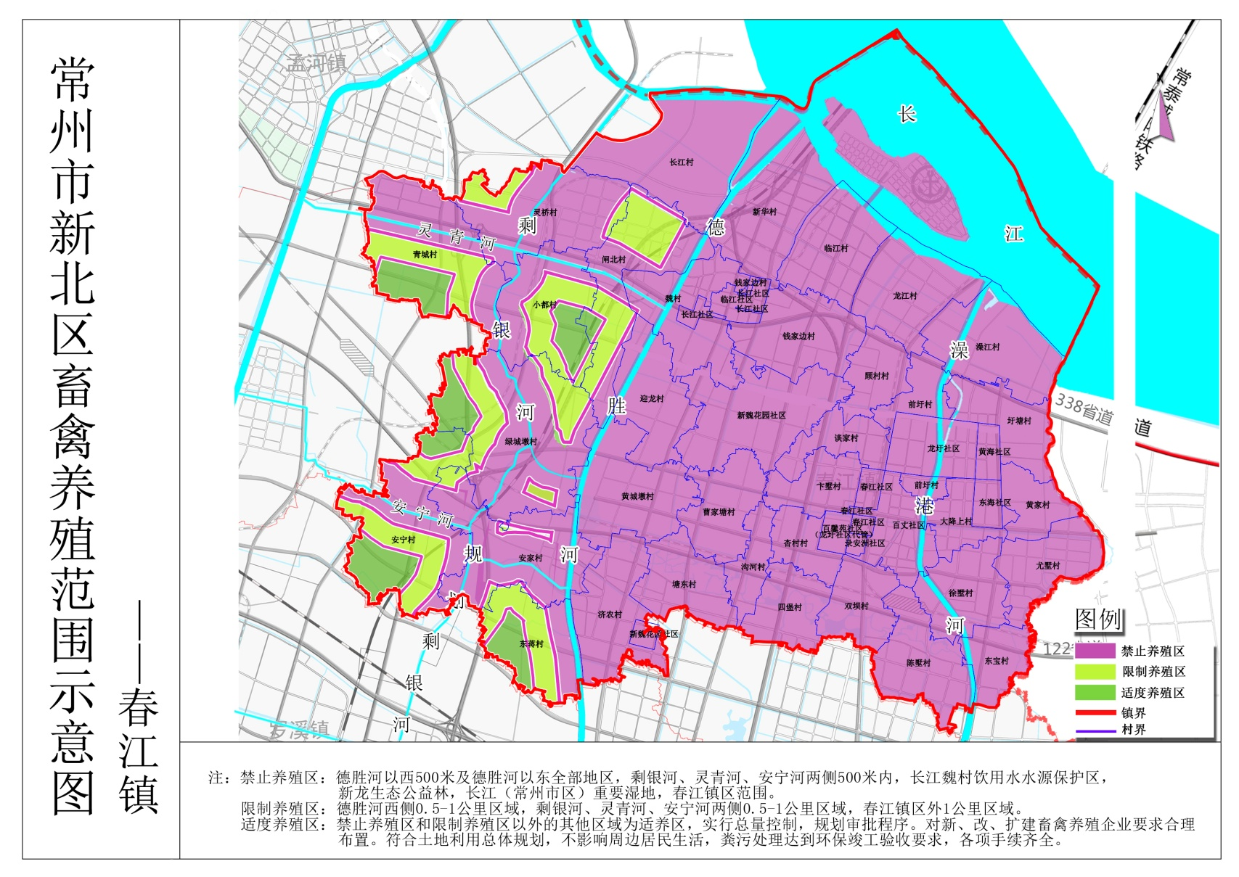

附图2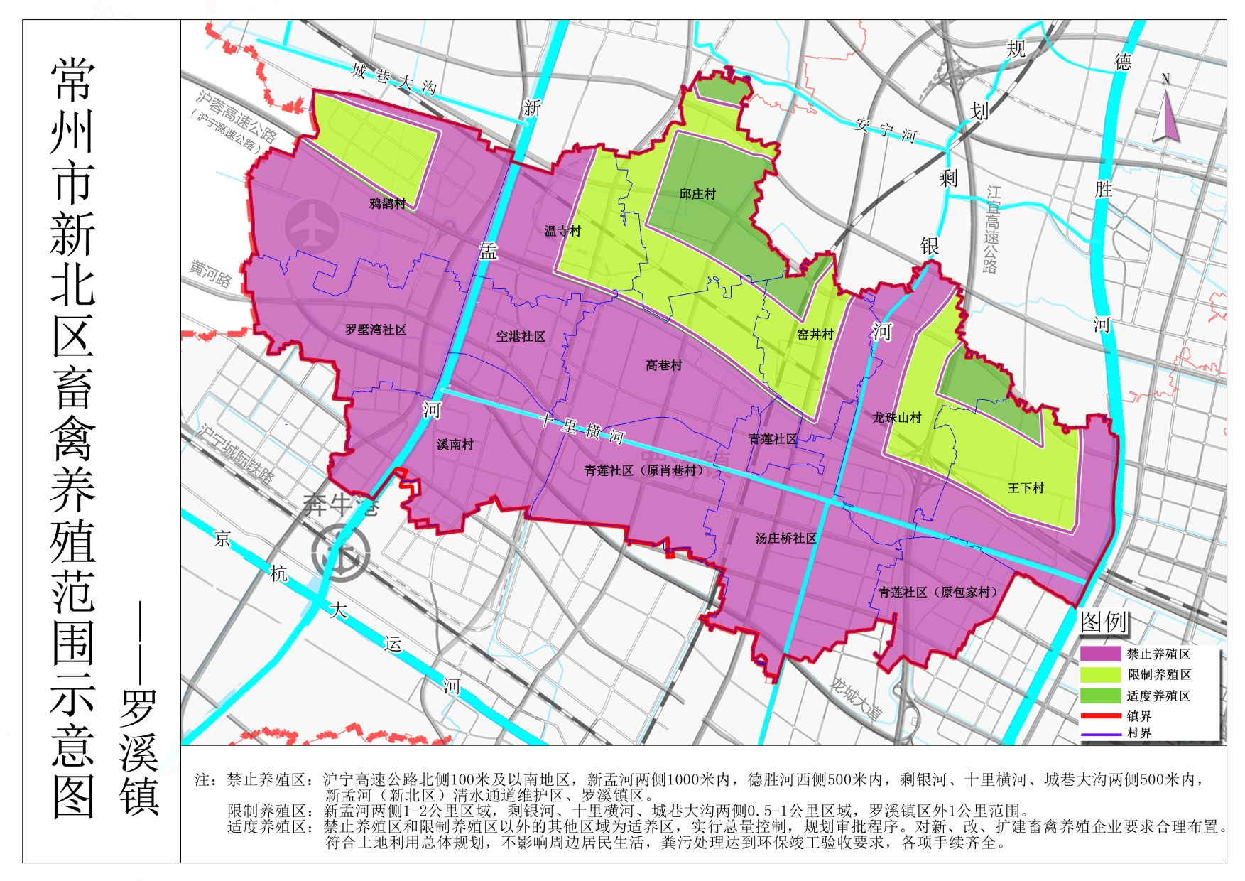

附图3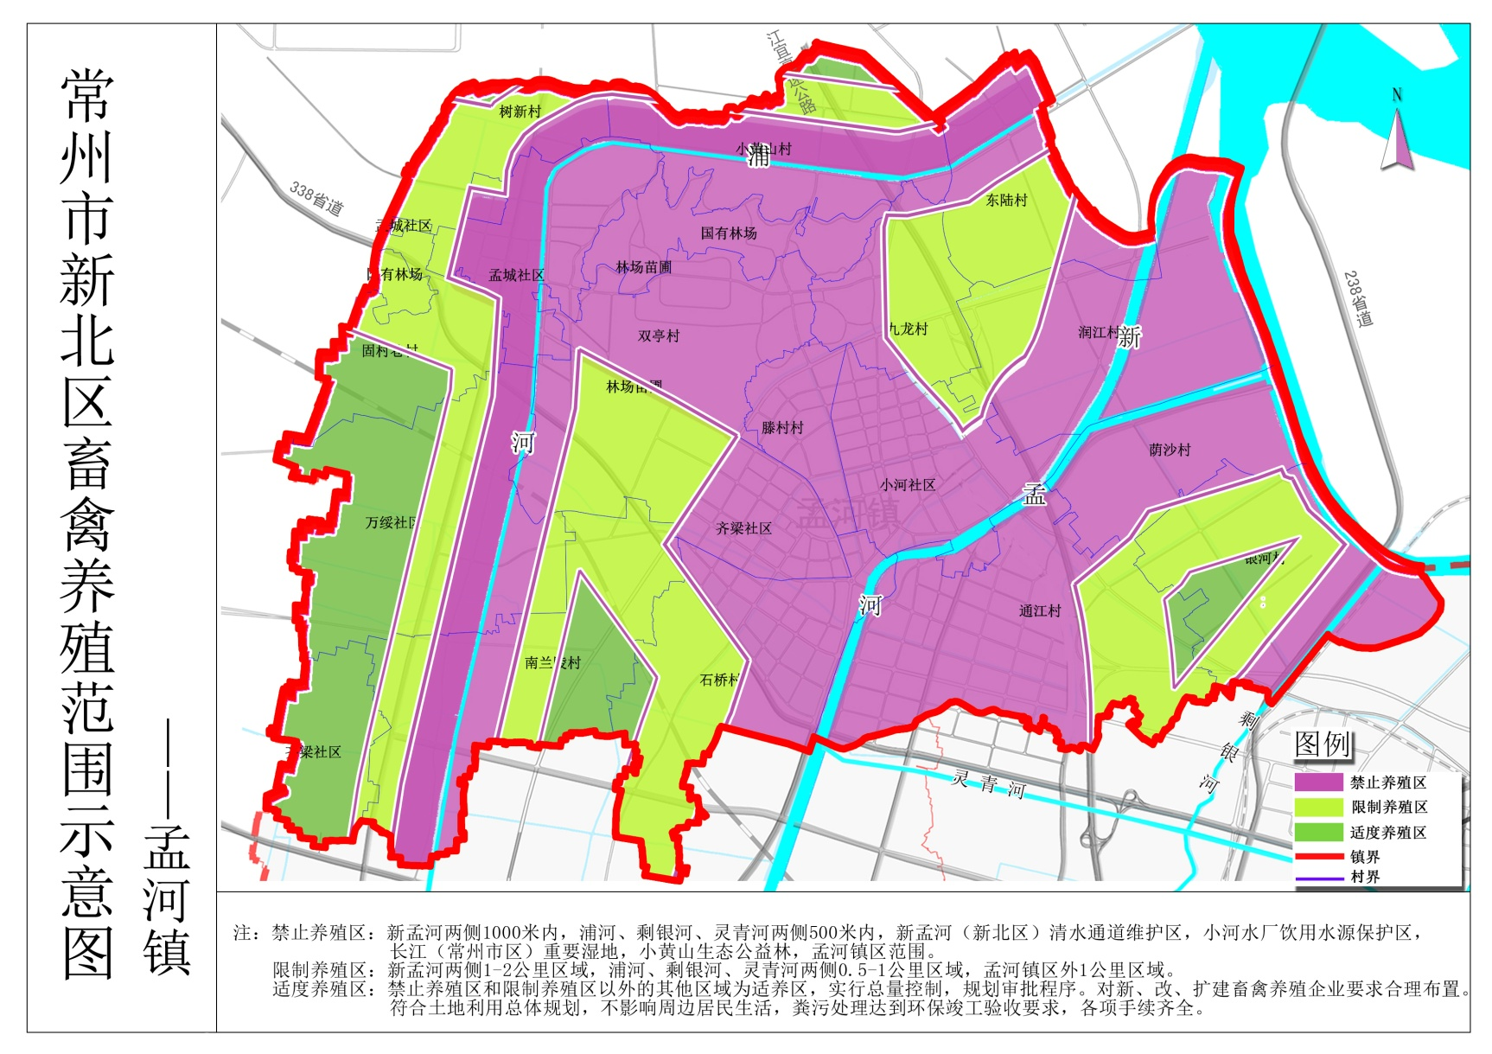

附图4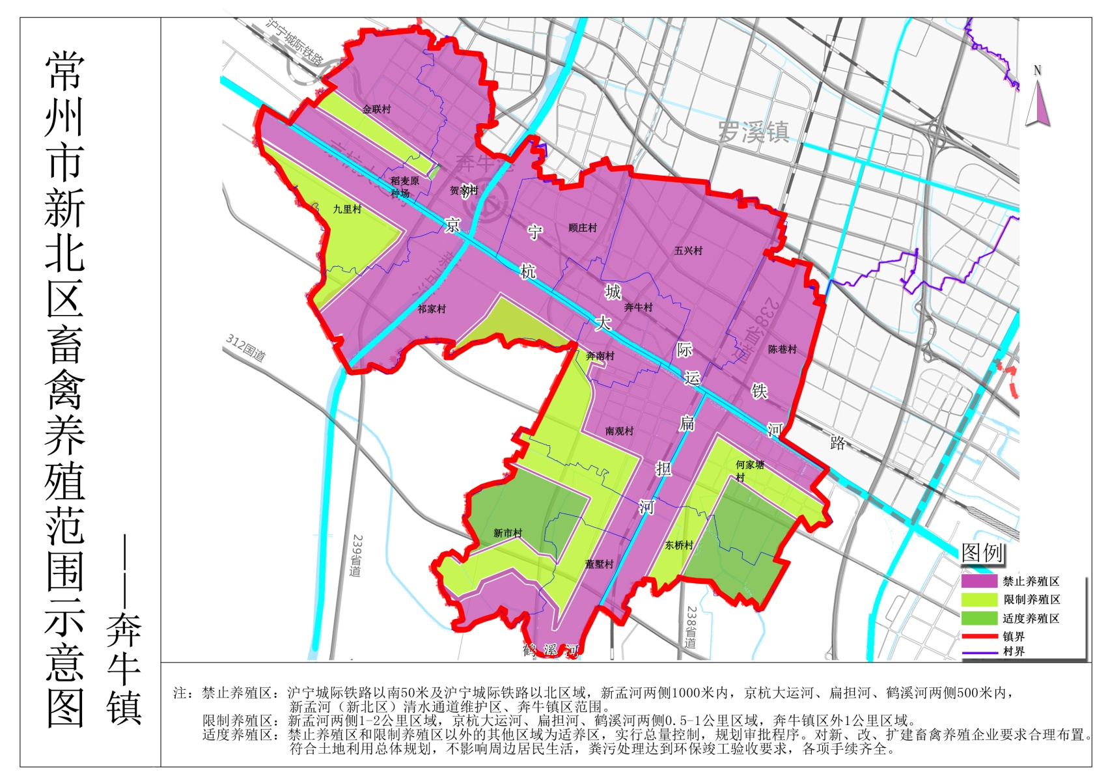

附图5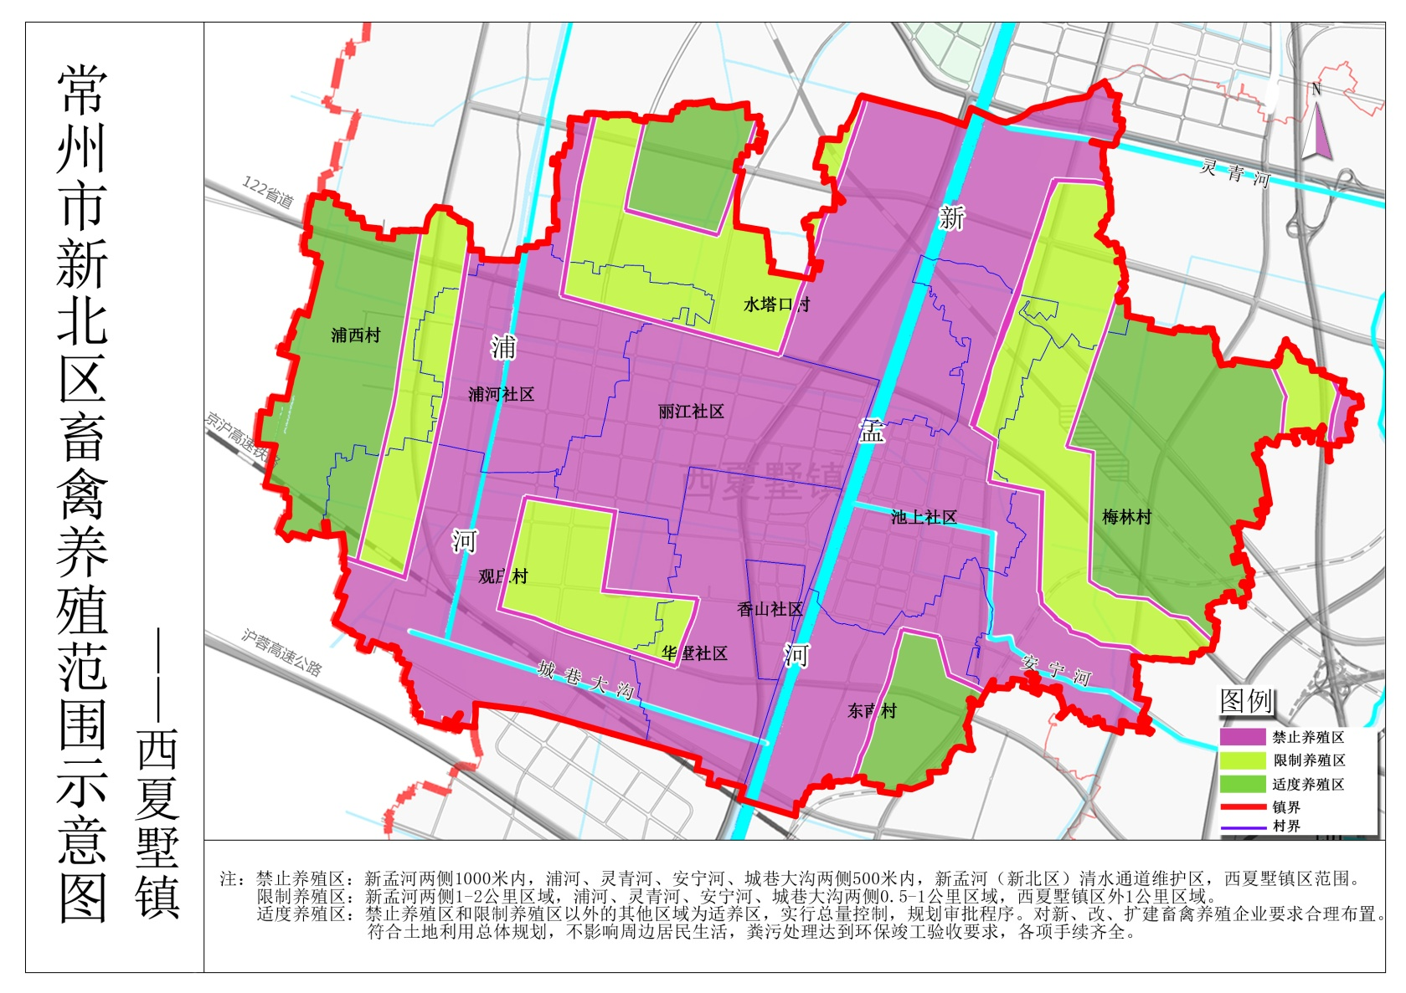

附图6：总图

